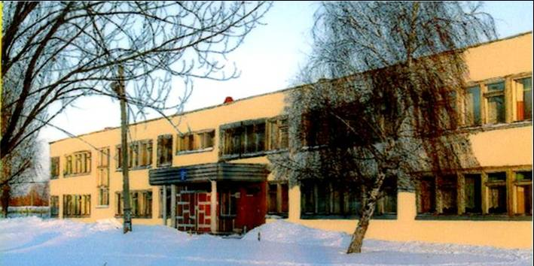
Радуга
№ 27
Апрель
2011года
Газета МОУ Верхнеподстёпновской ООШ м.р. Волжский, Самарской области
Читайте в номере:
- Первый полёт человека в космос
- Школьные новости
- Рассуждения учащихся о перемене

Юрий Алексеевич Гагарин родился 9 марта 1934 года в селе Клушино Гжатского района Западной области РСФСР, неподалёку от города Гжатск (позднее переименованного в город Гагарин) Гагаринского района Смоленской области. По происхождению является выходцем из крестьян: его отец — Алексей Иванович Гагарин (1902—1973) плотник, мать Анна Тимофеевна Матвеева (1903—1984) — свинарка. Детство Юрия прошло в деревне Клушино. 1 сентября 1941 года мальчик пошёл в школу, но 12 октября деревню заняли немцы и его учёба прервалась. Почти полтора года деревня Клушино была оккупирована немецкими войсками. 9 апреля 1943 года деревню освободила Красная армия, и учёба в школе возобновилась.24 мая 1945 года семья Гагариных переехала в Гжатск. В мае 1949 года Гагарин окончил шестой класс Гжатской средней школы, и 30 сентября поступил в Люберецкое ремесленное училище № 10. Одновременно поступил в вечернюю школу рабочей молодёжи, седьмой класс которой окончил в мае 1951 года, а в июне окончил с отличием училище по специальности формовщик-литейщик.
В августе 1951 Гагарин поступает в Саратовский индустриальный техникум, в 1954 году впервые пришёл в Саратовский аэроклуб. В 1955 году Юрий Гагарин добился значительных успехов, закончил с отличием учёбу и совершил первый самостоятельный полет на самолёте Як-18.27 октября 1955 года Гагарин был призван в армию и отправлен в Оренбург, в 1-е военно-авиационное училище лётчиков имени К. Е. Ворошилова. 25 октября 1957 Гагарин училище закончил. В 1959 женился на Валентине Ивановне Горячевой. 9 декабря 1959 года Гагарин написал заявление с просьбой зачислить его в группу кандидатов в космонавты.. 3 марта 1960 года приказом Главнокомандующего ВВС Константина Андреевича Вершинина зачислен в группу кандидатов в космонавты, а с 11 марта приступил к тренировкам.

Подборку материала подготовили Тепляков И. Усмонов Р.



В 9 классе прошёл турнир «Знатоки права» Класс был разделён на две команды: «Зелёные « и «Красные» Учитель истории и обществознания Иванова И.Н. подготовила очень интересные и познавательные задания для конкурсов: «Юридическая консультация», «Права человека», «Всякая всячина», «Капитанский», «Знание семейного права». Ребята грамотно и увлечено отвечали на вопросы, дополняли друг друга, уверенно отстаивали свои мнения. С перевесом в один бал, победила команда «Зелёных», капитаном которой была Акопджанян Марина. Жюри отметило уверенную и грамотную речь «Юриста» Кобалия Саши. Отрадно, что в нашей школе ученики владеют правовой культурой.
Киндякова.И.А – учитель химии

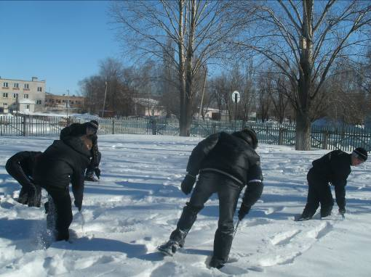
На минном поле
В соответствии с планом спортивно-оздоровительной работы, в школе прошла военно-спортивная игра «Зарница». 3 команды ребят 5-9 классов состязались в силе, ловкости. Они преодолевали многочисленные этапы: разведка и обнаружение секретных документов, их расшифровка; разминирование минных полей; переправа «бойцов» через опасные преграды; снайперские состязания; перетягивание каната и многое другое. Всех участников игры, после награждения победителей ждала настоящая военно-
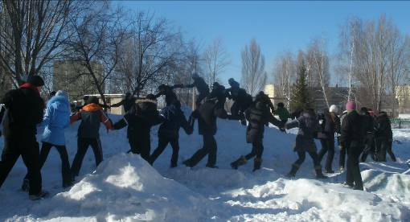
полевая гречневая каша.
Пономарёва Н.В.- зам. директора по воспитат. работе

Скоростной лабиринт


12 марта 2011 года я участвовала в седьмой научно-практической конференции, которая проходила в Новокуйбышевской средней школе № 7. Темой моей работы была: «Английский язык на улицах нашего города». Руководитель проекта - Сторожева Татьяна Анатольевна. Суть исследования - влияния английского языка на русский на примере наружной рекламы и названий городских объектов. В процессе работы я ставила следующие задачи: изучить теоретический материал, связанный с темой исследования; определить и рассмотреть причины и способы проникновения английского языка в русский, а так же факторы, повлиявшие на этот процесс; выяснить отношения к исследуемому явлению незаинтересованных людей. В своём выступлении на конференции я рассказала о своём исследовании, сопровождая выступление демонстрацией электронной презентации.
На конференции выступали 15 учащихся других школ г. Новокуйбышевска и Волжского района. По решению жюри я заняла третье место. Вместе с Татьяной Анатольевной мы радовались успеху. Моё выступление рекомендовано на областную научно-практическую конференцию.
Штам Настя 9 класс

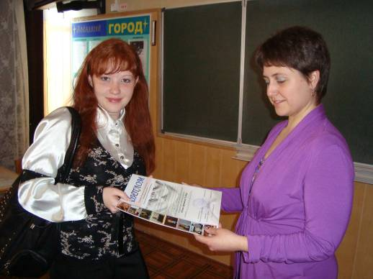

Подведение итогов конференции. Награждение

Мысли учеников 5 класса

«Какой должна быть школьная перемена?» С этим вопросом я обратилась к пятиклассникам и попросила написать небольшое сочинение-рассуждение. Интересные мысли:
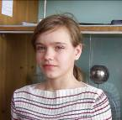
«Я считаю, что перемена должна быть увеличена по времени. Учащиеся большую часть времени проводят в школе; нагрузка большая, программа сложная. На общение друг с другом и учителями нет времени.
На школьном дворе можно поставить беседку, чтобы поговорить, поиграть в игры, побегать. Я уверена, что увеличение перемены способствует налаживанию взаимоотношений учеников друг с другом и учителями».
Якушева Маша 5 класс

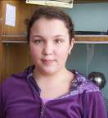
«Мне кажется, перемены в школе должны быть и маленькие, и большие. На маленькой - готовишься к следующему уроку, а на большой перемене приводишь себя в порядок, идёшь в столовую, общаешься с друзьями.
Перемена необходима и учителю, который должен набраться бодрости и сил для следующего урока».
Юрина Юля 5 класс

«Первое, что мы должны сделать на перемене - это наверстать упущенное за время уроков? Чем заняться на перемене? Общаться, конечно, учителя никак не могут понять, что закон Архимеда уже много лет не менялся, а вот Витька на Машку посмотрел только сегодня!
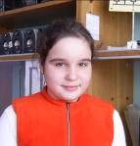
А ещё нужно «встряхнутся». Усидчивость- дело хорошее, но возможность побегать по коридорам, ловко уворачиваясь от педагогов, мы тоже не упускаем.
А перекусить? Отправляйся в буфет за булочками, но не злоупотребляй: булочка на каждой перемене – верный путь к перемене размера одежды.
Наконец, вариант для самых ответственных: повторить пройденный материал, решить задачки и повторить спряжение глаголов.
Шубина Наташа.

Малкина Л.И - учитель русского языка и литературы

Редакторы и дизайнеры номера Тепляков И, . Усмонов Р, . КотловаЛ.М.
Адрес редакции: Самарская обл., Волжский р-он, п.В.Подстёпновка, ул. Специалистов д.4, e-mail: vpodschool@list.ru

